Использование электронных образовательных ресурсов на уроках литературного чтения  В основе ФГОС лежит системно-деятельностный подход, который предполагаетразнообразие организационных форм и учет индивидуальных особенностей каждого обучающегося, обеспечивающих рост творческого потенциала, познавательных мотивов.  Основная педагогическая задача – создание и организация условий, инициирующих детское действие.  Психологическую основуконцепции деятельностного подхода к обучению составляет положение: усвоение содержания обучения и развитие ученика происходит не путем передачи некоторой информации, а в процессе его собственной активной деятельности.  Основная цель современного образования состоит в формировании новой образовательной системы, призванной стать основным инструментом социокультурной модернизации российского общества.  Цель образования формируется:  - Новыми образовательными запросами общества, семьи и государства.  - Широким внедрением ИКТ во все сферы жизни.  Современный учебный процесс, протекающий в условиях информатизации и массовой коммуникации всех сфер общественной жизни, требует существенного расширения арсенала средств обучения, связанных, в частности, с использованием электронных образовательных ресурсов (ЭОР)  Учителю важно не только знать принципы СДП и уметь реализовать их на практике, но и уметь организовывать диалог на уроке.  С помощью ЭОР я осуществляю организацию диалога на уроке.  Электронные образовательные ресурсы (ЭОР) – это тот компонент информационной образовательной среды (ИОС), с которым непосредственно взаимодействует учитель.  В соответствии с ГОСТ Р 53620 - 200, электронный образовательный ресурс – это образовательный ресурс, представленный в электронно-цифровой форме и включающий в себя структуру, предметное содержание и метаданные о них.  Принципиальным отличием электронных образовательных ресурсов от цифровых образовательных ресурсов (ЦОР) является наличие в первом случае компонента интерактивности. Поэтому, следуя межгосударственному стандарту ГОСТ 7.23-2001, лучше использовать общий термин «электронные образовательные ресурсы» и аббревиатуру ЭОР.  ОСНОВНЫЕ ОСОБЕННОСТИ ЭОР  Электронные образовательные ресурсы имеют две основные особенности:  Мультимедийностьпредставление информации одновременно несколькими способами с использованием таких компонентов, как текст, аудио- и видеофрагменты  Интерактивностьвозможность взаимодействия пользователя с контентом ЭОР, использовании активно-деятельностных форм обучения.  Существуют следующие виды ЭОР:  1)комбинированные  2)информационные  3)практические  4)контрольные  На своих уроках я использую 2 вида ЭОР-информационные и практические.  В реализации системно-деятельностного подхода мне помогают электронно-образовательные ресурсы.  Основными федеральными образовательными порталами являются:  - Федеральное хранилище Единой коллекции цифровых образовательных ресурсовhttp://school-collection.edu.ru/  - Федеральный центр информационно-образовательных ресурсов.  Министерство образования и науки Российской федерацииhttp://fcior.edu.ru.  - Электронные образовательные ресурсы http://eor-np.ru/  Проанализировав содержание предложенных ресурсов я подобрала задания, которые можно использовать на уроках литературного чтенияв 1 и во 2 классах по УМК «Перспектива».  Например к разделу «Радуга-дуга» к уроку «Пословицы и поговорки» в 1 классе я использовала сайт Единой коллекции цифровых образовательных ресурсов.  Это задание можно использовать на этапе постановки цели и задач урока. Мотивация учебной деятельности учащихся.  Также возможны задания, которые можно использовать  на этапе первичного усвоения новых знаний,  на этапе первичного закрепления | 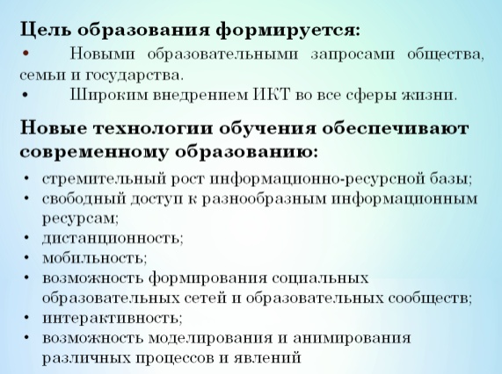  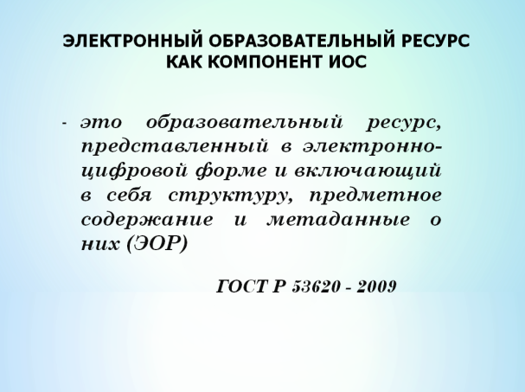  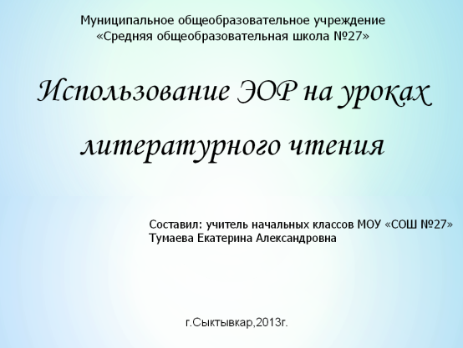  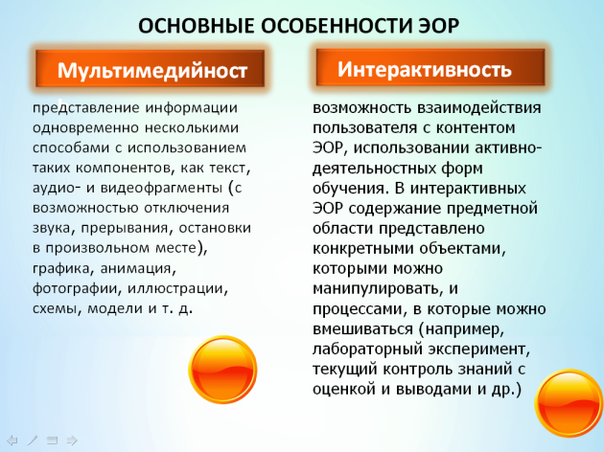  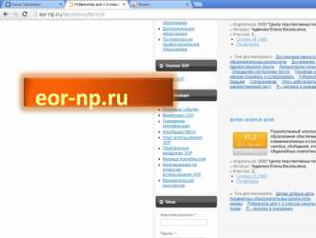  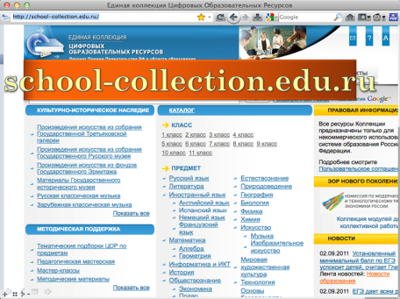  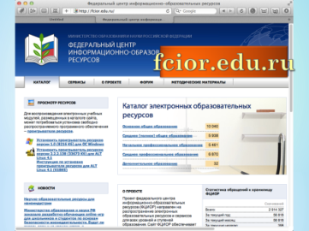  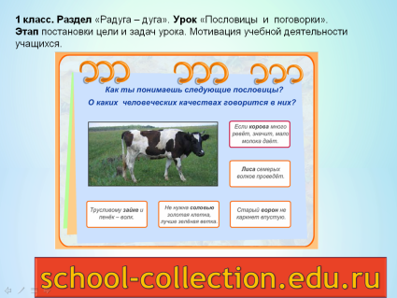  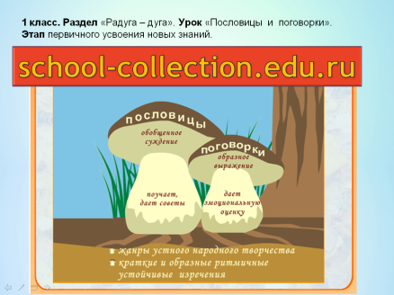  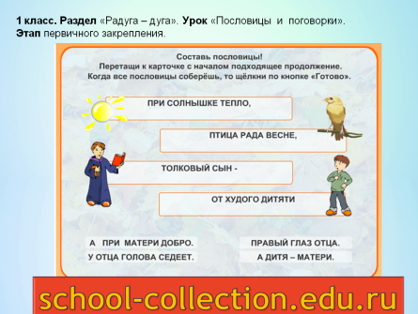  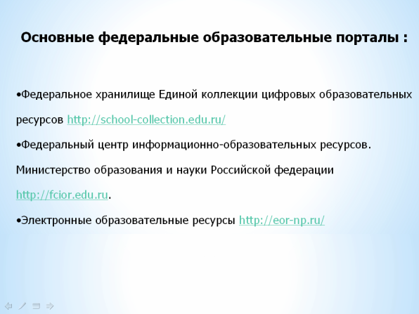
К разделу «Радуга-дуга» к уроку «Народные заклички, приговорки, потешки, перевёртыши» во 2 классе я использовала сайт Электронные образовательные ресурсы.  В презентации представлены задания для этапа первичного закрепления. Но прежде чем ребятам приступить к выполнению заданий, можно прослушать в онлайн режиме потешки, тем самым не только прочитать их, но и услышать как они звучат.  В следующем задании нужно вставить в потешку подходящие по смыслу слова. | 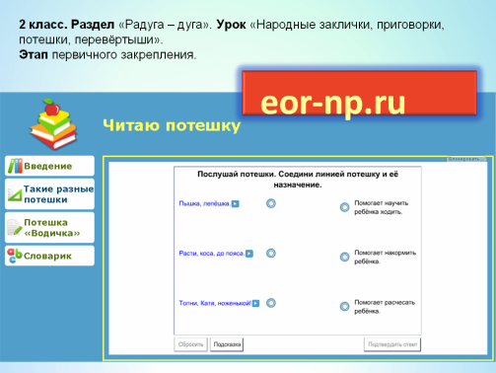  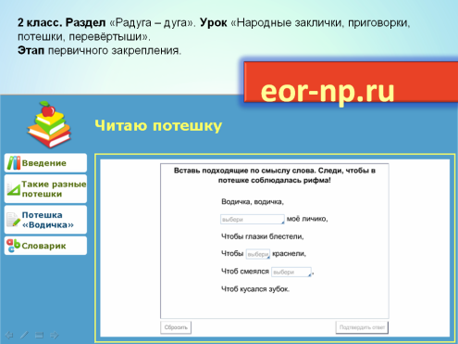
К уроку «Загадки. Сочинение загадок» во 2 классе. Мною подобраны задания с сайта Единой коллекции цифровых образовательных ресурсов, которые можно использовать на этапепервичного усвоения новых знаний, первичного закрепления. | 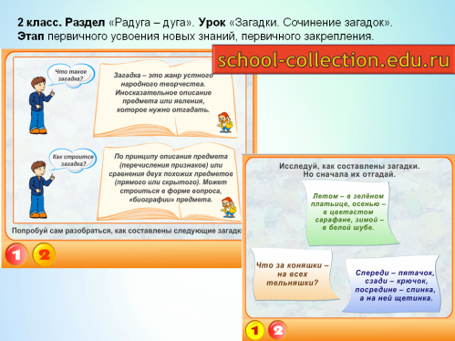
Перейдем к следующему разделу «Здравствуй, сказка!» задания я подбирала с сайта Электронные образовательные ресурсы.  В нем представлены задания для 2 класса на тему к уроку «Освоение основных понятий раздела: сказка, сказочный персонаж, вымысел». В первом случае нужно соотнести вид сказки с фразой, которая этому виду соответствует. Это задание можно использовать на этапе первичного закрепления.  Во втором задании нужно соотнести название сказки с её видом. | 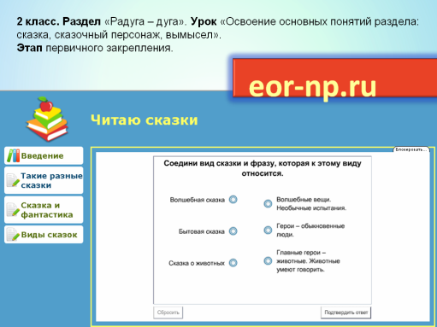  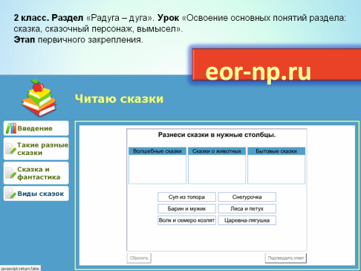
В разделе «Люблю все живое» представлены задания к 1 и 2 классам.  К уроку в 1 классе «Мы в ответе за тех кого приручили» я использовала сайт Электронные образовательные ресурсы.  Это задание можно использовать на этапепостановки цели и задач урока. Мотивация учебной деятельности учащихся. | 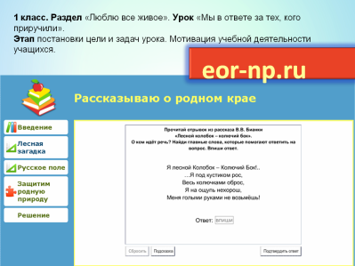
Если учащиеся не могут справиться с заданием, то может появиться подсказка, которая поможет ребятам его выполнить. | 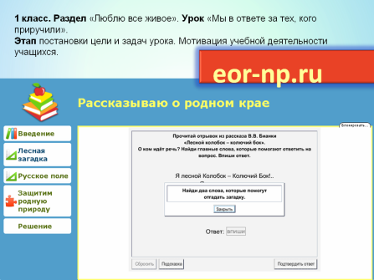
 | 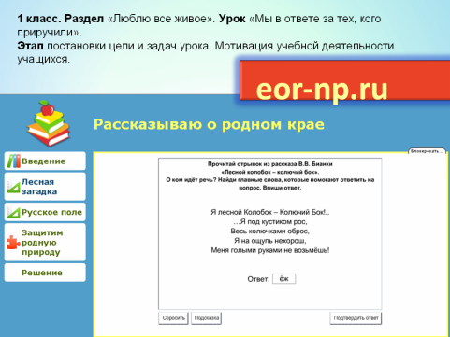
Во 2 классе к уроку«М.Пришвин. Ребята и утята». Для постановки цели и задач урока. Можно использовать данное задание. | 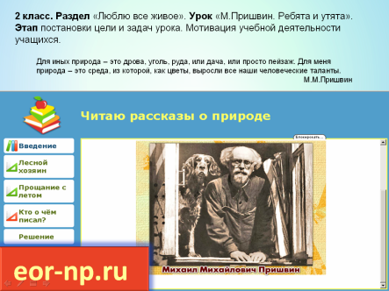
Также во 2 классе к уроку «М.Пришвин. Лесной хозяин» на этапе первичной проверки понимания можно использовать данное задание. | 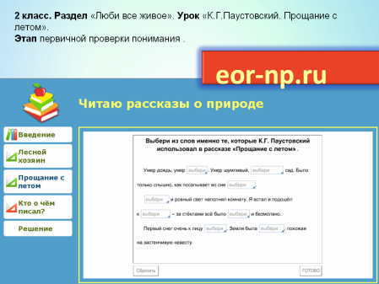  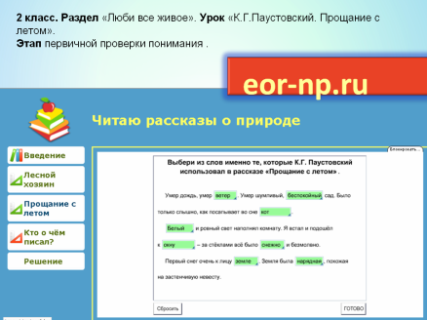  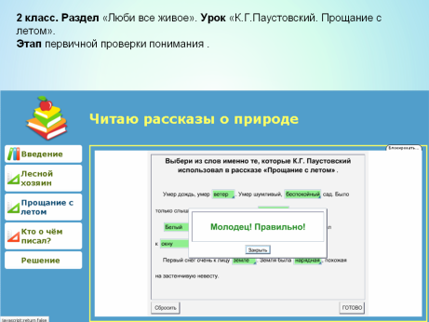
На следующих слайдах будет представлено задание к разделу «Книги-мои друзья» 1 класс. Урок «Основные понятия: книга, читатель, писатель».  В данном задании учащимся нужно соотнести составляющие книги.  Если обучающиеся выполнили все верно, то это показывается на сайте. | 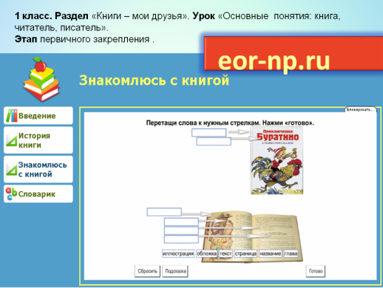  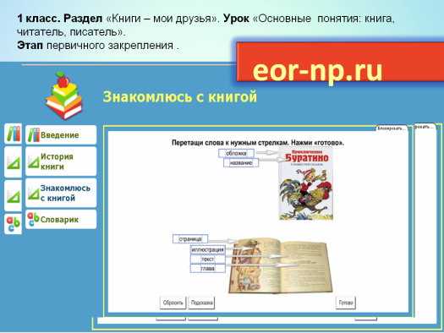  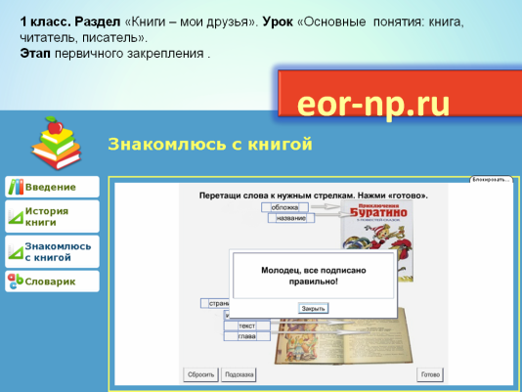
Последний раздел «Любите книгу» в нем представлено задание для 2 класса, где нужно соотнести название книги с ёё видом. Данное задание заимствовано с сайта Электронные образовательные ресурсы. | 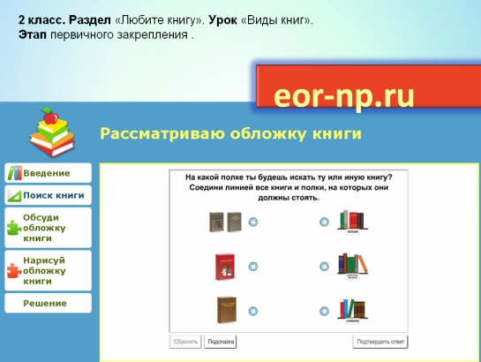
Таким образом, уроки с использованием ЭОР – это один из самых важных результатов инновационной работы в школе. Педагогу необходимо найти ту грань, которая позволит сделать урок по-настоящему развивающим и познавательным. Использование ЭОР позволяет осуществить задуманное, сделать урок более результативным, чем при использовании традиционных методов. Использование компьютерных технологий в процессе обучения влияет на рост профессиональной компетентности учителя, это способствует значительному повышению качества образования.

Электронные образовательные ресурсы
Раздел «Радуга-дуга»
1 класс.
Как ты понимаешь следующие пословицы. О каких человеческих качествах говорится в них?
http://school-collection.edu.ru/
Теория по теме «Пословицы и поговорки».http://school-collection.edu.ru/
Составь пословицы.http://school-collection.edu.ru/
2 класс.
Соедини линией потешку и ее назначение.http://eor-np.ru/
Вставь подходящие по смыслу слова. Следи, чтобы в потешке соблюдалась рифма!http://eor-np.ru/
Исследуй как составлены загадки.http://school-collection.edu.ru/
Раздел «Здравствуй, сказка!»
2 класс.
Соедини вид сказки и фразу, которая к этому виду относится.http://eor-np.ru/
Разнеси сказки в нужные столбцы. http://eor-np.ru/

Раздел «Люблю все живое!»
Прочитай отрывок из рассказа В.В.Бианки «Лесной колобок-колючий бок». О ком идет речь? Найди
главные слова, которые помогают ответить на вопрос. Впиши ответ. http://eor-np.ru/
Прочитай отрывок из рассказа М.М.Пришвина «Лесной хозяин». Какое настроение передает автор? Выбери подходящие варианты.http://eor-np.ru/

Раздел «Люби все живое»
2 класс.
Выбери из слов именно те, которые К.Г.Паустовский использовал в рассказе «Прощание с летом».http://eor-np.ru/
Раздел «Книги – мои друзья»
1класс.
Протащи слова к нужным стрелкам.http://eor-np.ru/

Раздел «Любите книгу»
2класс.
На какой полке ты будешь искать ту или иную книгу? Соедини линией все книги и полки, на которых они должны стоять.http://eor-np.ru/

